不適症狀的預防及處理
血壓下降
血壓下降有什麼症狀？
打哈欠、愛睏、視力模糊、心悸、噁心、嘔吐、臉色發白、盜汗、胸悶、呼吸困難、抽筋、甚至失去知覺
我要如何預防？
1.二次洗腎間，注意水分的攝取勿＞乾體重的5％：因增重多必須大量脫水，較會血壓下降。若體重增加太多時，可配合分次脫水
2.洗腎前6~8小時，不要服用降壓藥：除非醫師指示，才能服用
3.不可過分脫水至理想體重以下
4.適時的依照醫師處治，而調整理想體重：若覺得連日來的胃口有改變，致變胖或變瘦時應主動告知
5.透析時盡量維持透析溫度在35.5-37度，溫度太高較會血壓下降
6.若在家中有此現象，下次洗腎時應主動告知
7.適時測量血壓，並特別留意：尤其是心血管疾病、糖尿病、嚴重貧血、內出血、老年人
8.使用透析膜面積大、清除率大的人工腎臟時，要注意之
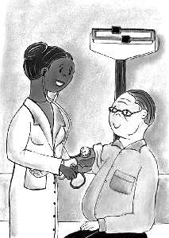
9.平時注意身體保健：要運動、不要抽菸、喝酒
10.注意姿勢改變引起的血壓下降：應採漸進式起身
我要如何處理？
◎在家中時：（可請家人協助）
1.當發生時應立刻採頭低腳高的姿勢
2.若無噁心、嘔吐的情形，可進食白開水、酸梅汁、糖水、果汁等，直至症狀改善
3.密切測量血壓的變化
4.若症狀無法改善，請與醫院連絡
◎在透析時：（醫護人員處理）
- 當不適時應立刻呼叫醫護人員，並採頭低腳高的姿勢
- 調降脫水速率、血液流速
3.補充生理食鹽水，注射50%葡萄糖液：以增加體液之容積及濃度
4.必要時給於氧氣使用
5.採用低溫透析：溫度降低到攝氏35度
6.檢討人工腎臟的種類、調整理想體重、降壓劑之使用、升壓劑之使用
肌肉痙攣（抽筋）
抽筋有什麼症狀？
肌肉發生痙攣現象，覺得肌肉堅硬、刺痛、劇痛難受
我要如何預防？
- 避免血壓下降
2.二次洗腎間，注意水分的攝取勿＞乾體重的5％：因增重多必須大量脫水，較會血壓下降致抽筋。若體重增加太多時，可配合分次脫水
好痛喔

好痛喔
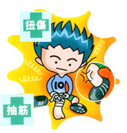
3.不可過分脫水至理想體重以下
4.適時的依照醫師處治，而調整理想體重
5.若在家中有此現象，下次洗腎時應主動告知
6.使用透析膜面積大、清除率大的人工腎臟時，要注意之
7.平時維持鈣、磷的平衡
8.注意保暖
9.不可急速改變姿勢
10.多攝取維生素E或紅肉（含卡尼丁），可減少其發生
我要如何處理？
◎在家中時：（可請家人協助）
- 若無血壓下降情形時，可起身站立拉直抽筋處；或請家人協助按摩
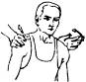
- 可進食酸梅汁、糖水、果汁等，直至症狀改善
按摩

按摩
- 使用熱敷以緩解抽筋之不適
◎在透析時：（醫護人員處理）
- 當不適時應立刻呼叫醫護人員，可協助按摩
- 調降脫水速率、血液流速
3.補充生理食鹽水，注射50%葡萄糖液：以增加體液之容積及濃度
4.使用熱敷以緩解抽筋之不適
5.調整適當的透析溫度
6.檢討人工腎臟的種類、透析液（鈣濃度、含糖成分）、調整理想體重

不平衡症候群
不平衡症候群有什麼症狀？
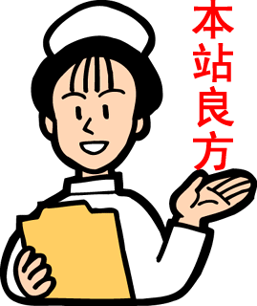
疲倦、無力、頭痛、噁心、嘔吐、血壓改變、抽筋、甚至有意識障礙
我要如何預防？
預防方法

預防方法
1.二次洗腎間，注意水分的攝取勿＞乾體重的5％：因增重多必須大量脫水，較會引起。若體重增加太多時，可配合分次脫水
2..不可過分脫水至理想體重以下
- 規則的透析，不隨意減少透析次數及時間
我要如何處理？
◎在家中時：
1.透析後第一餐多補充食物、水分的攝取
- 小睡休息，勿立即劇烈活動
- 第二餐起再限制水分的攝取
◎在透析時：（醫護人員處理）
1.當不適時應立刻呼叫醫護人員
2.調降脫水速率、血液流速
3.補充生理食鹽水，注射50%葡萄糖液：以增加體液之容積及濃度
- 必要時依照醫囑給予高滲透壓藥物滴注，如Manitol

不平衡症候群

- 注意初次血液透析的腎友，較會發生



低血糖
低血糖有什麼症狀？
飢餓、發抖、冒冷汗、心跳加快、無力、頭暈、嘴唇麻等症狀，
甚至會意識不清、抽筋、昏迷
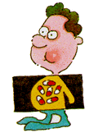
我要如何預防？
1.三餐或點心應定時定量，勿延餐太久
2.按時服用藥物（尤其是胰島素注射或口服降血糖藥），並配合用餐
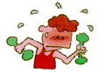
3.外出或洗腎時要隨身攜帶點心，以備不時之需
4.不宜空腹飲酒（最好戒酒）
5.運動前、後，要適當補充食物或點心
6.胃口不好時（如感冒、嘔吐、拉肚子、天氣熱、菜色不好、情緒不穩），仍要鼓勵進食
7.定時血糖監測
8.低血糖的警告症狀因人而異，應知曉自己的症狀，以便及早處理
我要如何處理？
◎在家中時：
1.若意識清楚立刻喝半杯的果汁、可樂或汽水，或半杯水加二茶匙糖，或三塊方糖，每十五分鐘一次，直到症狀改善。症狀改善後，再酌量吃些正餐或點心
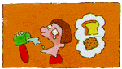
2.於30分鐘後仍未改善，立刻與醫院聯絡並送醫求治
◎在透析時：（醫護人員處理）
1.當不適時應立刻呼叫醫護人員
2.調降脫水速率、血液流速
3.補充生理食鹽水，注射50%葡萄糖液：以增加體液之容積及濃度
4.補充食物及點心

